**高效课堂*精讲精炼**



**知识点1 探究平面镜成像的特点**

**情景激疑**

在“研究平面镜成像特点”时，某同学在桌面上铺一张大纸，在纸上画一条直线,在直线上放一块玻璃板，作为平面镜，把一只茶杯放在玻璃板的前面，可以看到它在玻璃板后面的像(如图甲所示)；再拿一只同样的茶杯在玻璃板后面移动，直到看上去跟前面的那只玻璃杯的像完全重合，这个位置就是前面那只茶杯的像的位置，在纸上记下这两个位置，移动玻璃板前面的茶杯，重做上面的实验，如图乙所示是这位同学做完实验后在白纸上留下的记录，其中MN是他在做实验时画出的玻璃板的位置，A、B是两次实验中茶杯所在的位置, 分别是他找到的茶杯的像的位置,实验中为什么要用透明玻璃板代替平面镜?确定虚像位置时使用的方法是什么?平面镜成像时，像的位置大小跟物体的位置大小有什么关系?

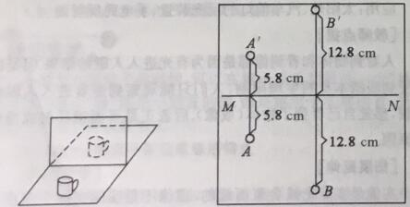

**教材全解**

1.平面镜成像的特点

平面镜成正立等大的虚像；平面镜所成的像到镜面的距离与物体到镜面的距离相等；物体与它的像的对应点的连线与镜面垂直。

2.虚像

物体发出或反射的光线经光学器具后实际光线没有会聚而是发散,这些发散光线的反向延长线相交成的像，不能呈现在光屏上，只能通过人眼观察到，称之为虚像.

**知识拓展**

在实验中应注意的问题:

(1)用玻璃板代替平面镜的目的是便于找到像的位置。为使观察到的像更清晰，最好在较暗的环境中进行实验。

(2)将玻璃板垂直水平桌面放置的目的是使像成在水平桌面上,便于确定像的位置和大小。

(3)选用两支相同的蜡烛是为了比较像与物的大小关系。

(4)白纸与刻度尺的作用是在白纸上标注玻璃板的位置、蜡烛以及蜡烛的像的位置，用刻度尺测量蜡烛及蜡烛的像到玻璃板的距离，便于确定像、物到镜面的距离关系，像、物的连线与镜面的垂直关系。

(5)实验时选用薄玻璃板的原因是防止蜡烛通过玻璃板的前后两个面成两个虚像，影响实验效果。

(6)将另一支未点燃的蜡烛放到点燃的蜡烛所成的像的位置并使之完全重合来确定像，这是应用了“等效替代法”，多做几次实验是为了使实验结论更具有普遍性.

**即学即练**

**例1**一个身高1.8 m的人站在竖放的1 m高的平面镜前2 m处，像高为______m, 像和人的距离为________m.当人向平面镜走近了1.5 m时，像到平面镜的距离是_______m,像的大小________(填“变大”“不变”或“变小”，

解析 依据平面镜成像特点:(1)像、物大小相等.(2)像、物到镜面的距离相等,人站在平面镜前时，像高等于人的身高，即1.8 m；像与人到镜面距离均为2 m,且像与人距离平面镜两侧相等，故像和人的距离为4 m；当人向平面镜走近1.5 m时，人到平面镜的距离变为,则像到平面镜的距离也变为0.5 m；在此变化过程中，像的大小始终不变。

答案 1.8 4 0.5 不变

**例2** 根据平面镜成像特点，请在图甲中画出物体AB经平面镜MN成的像。

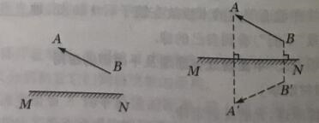

甲 乙

解析根据平面镜成像特点，像与物体是轴对称图形，其中平面镜是对称轴，在图中作AB关于MN的轴对称图形；由于所成的是虚像,将'用虚线表示。

答案如图乙所示

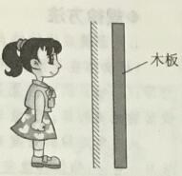**例3**娜娜同学站在平面镜前木板3m处(如图所示)，

她的像到镜面的距离为_______m；现将一块和镜面一

般大的木板放在镜子后面1m处，如图所示，这时她

_______(填“仍能”或“不能”)在镜中看到自己的像。

解析 平面镜所成的像是虚像，不是实际光线会聚而

成的，而是实际光线的反向延长线形成的.因此，虚像

不是真实存在于镜后，而是人眼的错觉形成的，木板

挡不住所看到的虚像.

答案 3 仍能

**巩固练习1**  如图所示，桥在水中形成倒影下列关于“倒影”的说法正确的是（ ）

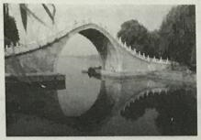A.它是桥的影子

B.它是桥的实像

C.它是呈在水底的像

D.它是桥的等大的虚像

答案D

点拨平静的水面相当于平面镜，倒映的桥是桥在水面上形成的虚像,它不能用光屏承接，也不能呈在水底，它与桥是等大的。

**规律总结**

紧扣平面镜成像特点中的几个结论，用不同的结论去解决不同的实际问题。

**巩固练习2**视力检测时要求被测的人与视力表的距离为5 m.如图所示,视力表与平面镜的距离是3 m.为满足测量要求，人与平面镜的距离应为（ ）

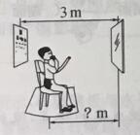

A.1 mB.1.5 mC.2 mD.2.5 m

答案 C

点拨 已知视力检测时要求被测的人与视力表的距离为5 m,但房间空间太小，可利用平面镜成像特点，人与视力表的像的距离为5 m，如图所示。

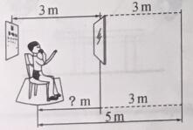

因为视力表距平面镜3 m,所以视力表在平面镜中所成的像距离平面镜为3 m,所以人距平面镜应为。

**巩固练习3**“小荷才露尖尖角，早有蜻蜓立上头.”现有一只蜻蜓立于距水面0.6 m处的荷尖上.池中水深2 m,则蜻蜓在水中的像距水面（ ）

A.2mB.1.4 m C.0.6 m D.2.6 m

答案 C

点拨 平静的水面相当于平面镜，若蜻蜓立于距水面0.6 m处的荷尖上，根据物像到平面镜的距离相等，可知蜻蜓在水中所成的像距水面的距离也为0.6 m.

**知识点2凸面镜和凹面镜**

**情景激疑**

拿起光亮的勺子，观察勺子的两个面。勺子凸出的一面叫凸面，当我们用勺子吃东西的时候，凸面是朝下的，勺子凹下去的一面叫凹面，小芳把勺子竖直放置,看勺子的凹面,看到了自己倒立的像，如图所示。

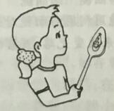

如果小芳把勺子竖直放置，看勺子的凸面，会看到什么样的一种现象?

**教材全解**

用球面的外表面作反射面的叫凸面镜，凸面镜对光线具有发散作用，如图甲所示；用球面的内表面作反射面的叫凹面镜。凹面镜对光线有会聚作用，如图乙所示.

凸面镜成缩小的像，能扩大视野.

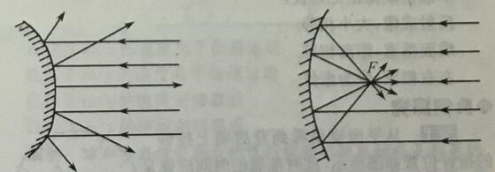

凸面镜的发散作用 凹面镜的会聚作用

甲 乙

**知识拓展**

从日常观察中，我们发现凸面镜能够成正立、缩小的虚像。凹面镜能成正立、放大的虚像.哈哈镜的镜面就是由凸面镜、凹面镜组成的，人的像既有放大，也有缩小的部分，胖瘦不均，引人发笑。

**例4** 医生给同学检查耳道，头上戴的额镜是()

A.凹面镜，会聚光束、照亮耳道

B.凹面镜，发散光束

C.凸面镜，会聚光束、照亮耳道

D.平面镜，改变光的传播方向

解析 耳道狭小，不容易观察，应采用具有会聚作用的球面镜照亮耳道，因此，选用凹面镜.凸面镜对光有发散作用，不能照亮耳道，平面镜对光既不发散，也不会聚。

答案 A

**例5**下面是小明、小华和小红在学习了平面镜、凸面镜和凹面镜的知识后,对它们在日常生活中应用的一些看法，你认为正确的是（ ）

A.汽车观后镜是一个凹面镜,为了扩大观察范围

B.太阳灶加热物体时，要把被加热的物体放在凸面镜的焦点处

C.手电筒和探照灯里，要把灯放在凹面镜的焦点处，才能获得平行光

D.平面镜在日常生活中只是成像，没有其他用途

解析 汽车观后镜是一个凸面镜，故A项错误.平行的光线被凹面镜会聚于一点，由于光路是可逆的，从焦点处发出的光是平行的，凸面镜对光起发散作用，不能把太阳光会聚起来加热物体,B项错,C项正确.平面镜可以用来成像以及改变光的传播方向等,D项错误.

答案C

**巩固练习4**有平面镜、凸面镜、凹面镜三种镜子，汽车观后镜用__________，潜望镜用____________， 五官科医生耳道内窥镜用的是____________。

答案 凸面镜 平面镜 凹面镜

点拨 汽车观后镜用利用凸面镜对光线的发散作用来扩大视野；潜望镜用平面镜来改变光路；五官科医生耳道内窥镜用的是凹面镜来照亮耳道。

**规律方法**

1.平面镜成像的特点

(1)物体在平面镜中所成的像是虚像；;(2)像和物体的大小相等；(3)物点到对应像点的连线与镜面垂直；(4)物和对应点到镜面的距离相等；(5)像与物左右相反。

从数学对称的角度来看，以上平面镜成像的五个特点可归结为一句话:物体和像关于镜面对称。

2.虚像

是光线的反向延长线会聚而成的像，能用眼睛看到，但不能用光屏承接。

3.凹面镜和凸面镜

凸面镜能使入射到它表面的平行光发散；凹面镜能使入射到它表面的平行光会聚于一点。

**重点难点*活学活用**

**重点探究1平面镜成像的特点**

**名师指津**

平面镜成像记忆口诀:

反射成像，大小相等。

线面垂直，距离相等。

左右相反，像为虚像。

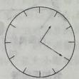**典例探究**

**例1**从平面镜里看到背后墙上挂钟的指针位置如

图所示，此时准确的时间应该是（ ）

A.1点20分 B.10点20分

C.10点40分 D.11点20分

解析 从图中像的后面观察可知，准确的时间应该是10点40分.

答案C

**例2** 某同学从远处走向一面穿衣镜，以下关于他在镜中像的大小及像和人之间的距离的说法正确的是（ ）

A.像大小不变,像和人之间的距离变小

B.像变大，像和人之间的距离变大

C.像变大，像和人之间的距离变小

D.像大小不变，像和人之间的距离不变

解析穿衣镜是一个平面镜，根据平面镜成像的特点；人在平面镜成像的大小不会因为距离平面镜的远近而变化。即像的大小不变，但人到平面镜的距离等于像到平面镜的距离，人走近平面镜，人与镜的距离减小,则像与平面镜的距离也减小，所以像与人之间距离变小(减小量为人与镜之间距离减小量的2倍)。

答案 A

**例3** 寒冷的地区为什么要用酒精温度计而不用水银温度计测气温?

解析 解答此题时首先要知道温度计是根据液体热胀冷缩的性质制成的，如果温度计里的液体凝固则失去温度计的效用，然后弄清水银与酒精的凝团点。最后组织语言回答。

答案 由于水银的凝固点为一39℃，酒精的凝固点为一117℃，水银的凝固点比酒精的凝固点要高，寒冷的地区气温有可能低于一39℃，此时水银凝固，失去“液体热胀冷缩”的效用.虽然北方气温低但不会低于一117 ℃,此时酒精还是液体，没有失去效用，故寒冷的地方常常用酒精温度计测气温而不用水银温度计测气温。

**变式训练1**下列图片能正确表示“灰小鸭”在水中所成倒影的是（ )

A.湖面B.湖面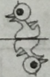C.湖面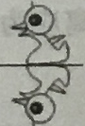 D.湖面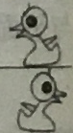

答案 C

点拨根据平面镜成像的特点，像和物体各对应点到平面镜间的距离相等。平静的湖面相当于平面镜，可使小鸭通过湖面成像，并且它本身与像关于湖面对称。故选C.

**变式训练2**  在图中作出人看到球的光路图.

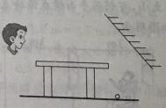

答案如图所示

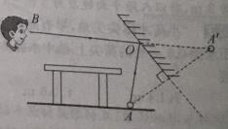

**重点探究2平面镜成虚像**

**名师指津**

实像与虚像的区别

|  |  |  |  |
| --- | --- | --- | --- |
| 类别 | 概念 | 能否用光屏承接 | 举例 |
| 实像 | 实际光线相交形成的像 | 能 | 小孔成像 |
| 虚像 | 实际光线的反向延长线相交形成的像 | 不能 | 平面镜成像 |

**典例探究**

**例4** 研究平面镜成像特点的实验情况如图所示，图中A是______(填器材名称) ,放在“烛焰”B上的手指___________( 填“会”或“不会”)被烧痛。

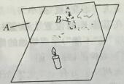

解析A是玻璃板，“烛焰”是所成的虚像，不会烧痛手指.

答案 玻璃板 不会

**例5** 许多学校在一进楼门的位置都竖立着一块平面镜，同学们经过镜前都习惯照一照,同学们在镜子中看到的是自己的___________(填“实”或“虚”)像，当同学们走近镜子时，像的大小(填“变大”“变小”或“不变”).两位同学站在镜子前，可以通过镜子互相看到对方的面孔，表明了光路是______________。

解析 同学们在平面镜中看到的是自己的虚像，由于物体通过平面镜所成的像的大小与物体的大小相等，故当同学们走近镜子时，像的大小不变；由于光路是可逆的，两位同学站在镜子前，可以通过镜子互相看到对方的面孔。

答案 虚 不变 可逆的

**变式训练3**一只小鸟在平静的湖面上方飞过，当小鸟距水面3m时，小鸟在湖面的“倒影”是_______(填“实”或“虚”)像,该“倒影”距小鸟_______m.

答案 虚6

**变式训练4**  如图所示,将玻璃板与水平桌面成45°角固定在水平桌面上,让蜡烛A沿着桌面向右做直线运动,将看到蜡烛A在玻璃板后的像______________(填“水平向右”“水平向左”“竖直向上”或“竖直向下”)运动，该像为__________(填“实”或“ 虚”)像.

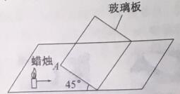

答案 竖直向下 虚

点拨 如图所示:当蜡烛A沿着桌面向右做直线运动时，根据物像相对于镜面对称的性质，在平面镜中的顺序与现实中的恰好相反，且关于镜面对称，则蜡烛A在平面镜中的像做竖直向下运动；平面镜成像的原理遵循光的反射定律，所以平面镜成的像是虚像。

**重点探究3 平面镜的应用**

**名师指津**

(1)利用平面镜成像，如利用平面镜梳妆打扮、舞蹈演员利用平面镜矫正动作、医生检查牙齿用的口镜等。

(2)利用平面镜改变光的传播路径(改变光路)，如潜望镜、塔式太阳能电站中的平面镜等。

(3)利用平面镜扩大视觉空间，如在客厅墙上装平面镜，能让我们的视觉空间是实际空间的两倍；在商场里装平面镜可以让顾客在视觉上增加商品的数量；在狭小的房间进行视力检查时，我们可以看视力表在平面镜中的像。

**典例探究**

**例6**  (多选)如下图所示，在竖直放置的平面镜前，一个乒乓球以2m/s的速度沿垂直于镜面的方向向平面镜运动,它的像将( )

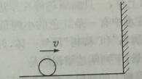

A.以1m/s的速度向平面镜运动

B.以2m/s的速度向平面镜运动

C.以2m/s的速度向球靠近

D.以4m/s的速度向球靠近

解析 球和它在镜中所成的像到镜面的距离始终是相等的，球向镜面移动多少距离，球的像也会向镜面移动多少距离，所以，如以镜面为参照物，像和球的运动速度应是相等的，都是2m/s；如以球为参照物，球向镜面靠近m时，像与球的距离会缩短m.所以此时像的速度为球速度的2倍,即4m/s.

答案 BD

**变式训练5**家用小轿车的前挡风玻璃相当于__________镜，一般都是_______(填“竖直”或“倾斜”)安装的,这是为了使车内物体经它所成的像偏向车子的_____ (填“上”或“下”方，因而不会干扰驾驶员观察路况.

答案 平面 倾斜 上

点拨 根据平面镜成像的特点可知，汽车前面的挡风玻璃相当于平面镜，如果竖直安装，光线经反射后所成的像会在正前方，干扰司机观察路况，倾斜安装可以使车内物体经它所成的像偏向车子的上方，不干扰司机观察路况。